高等学校校毕业证书参数

- 封皮：尺寸约310x220mm，深蓝色，烫金工艺，填充
物为海绵，内衬为吸潮海绵，内芯放置页有隔尘塑料皮。
专科封皮烫金字内容：国徽、毕业证书、中华人名共和国教育部监制。
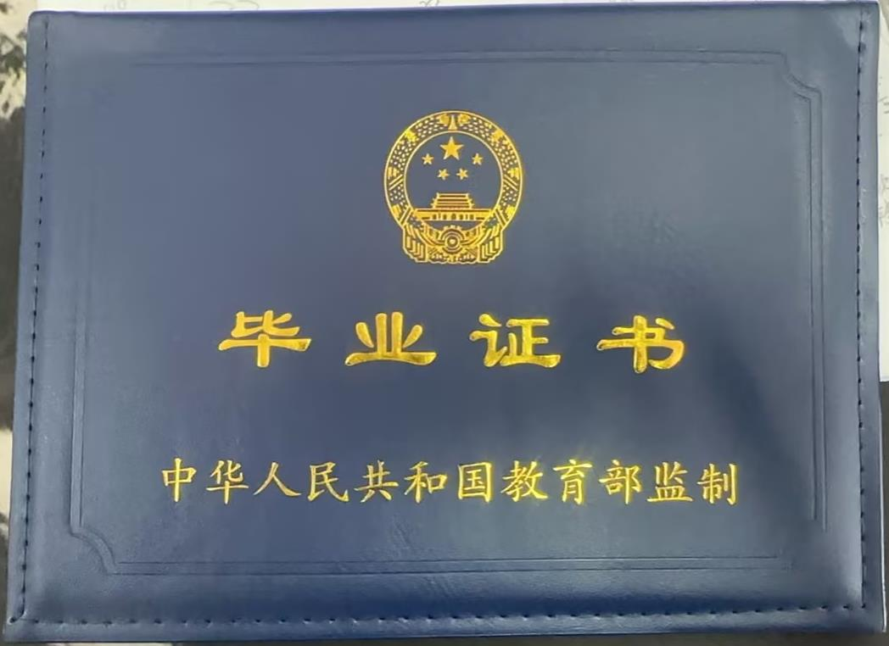 （专本科通用毕业证1350套，五年一贯制（高职）毕业证300套）
中职封皮烫金字内容：内蒙古自治区中等职业学校、毕业证书、内蒙古自治区教育厅监制。
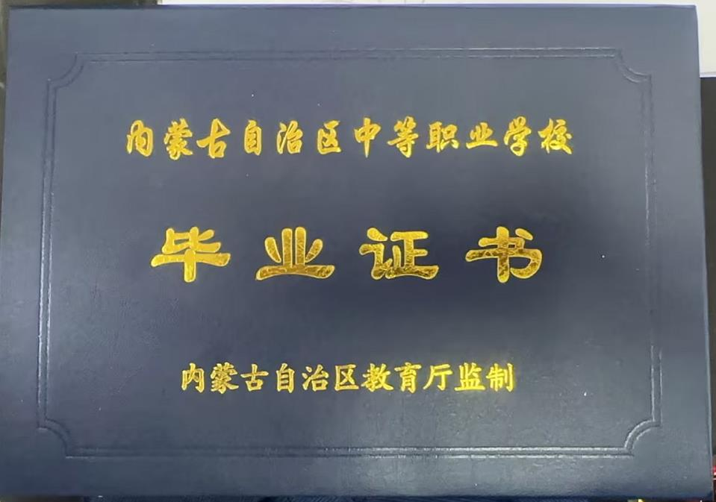
（中职毕业证550套）
2.内芯：尺寸235x165mm，纸张为证券水印纸，纸重不低于150克，耐折度（纵横向平均）：≥50 次（MIT 测试仪）;断裂长（纵横向平均）：≥3500m。
3.内芯防伪要求：水印、安全线、荧光反应、微缩文字；
含 “高等教育” 中英文水印和图标、开窗安全线、红蓝荧光纤维丝；边框由ZGGDJY/GAODENGJIAOYU微缩字母组成（10 倍镜可见）；“毕业证书” 四字远红外荧光、证书编号磷光、无色荧光暗记（紫外灯可见）；防复制：复印后显 “COPY” 暗记；印刷工艺为五色专色印刷（底纹 + 花边 + 黑字 + 红字 + 无色荧光）。
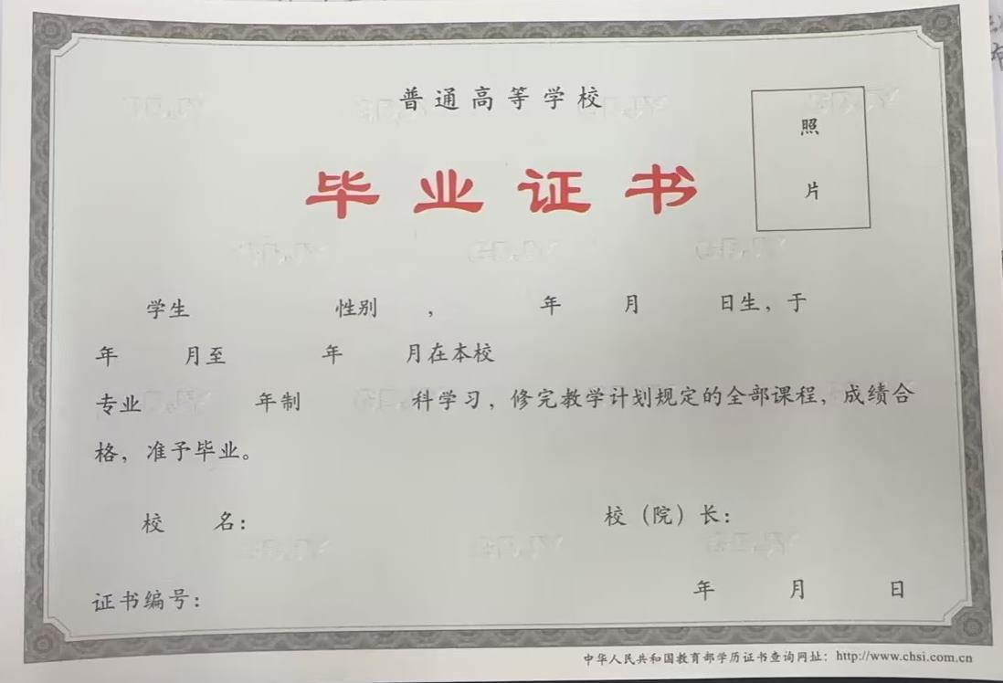

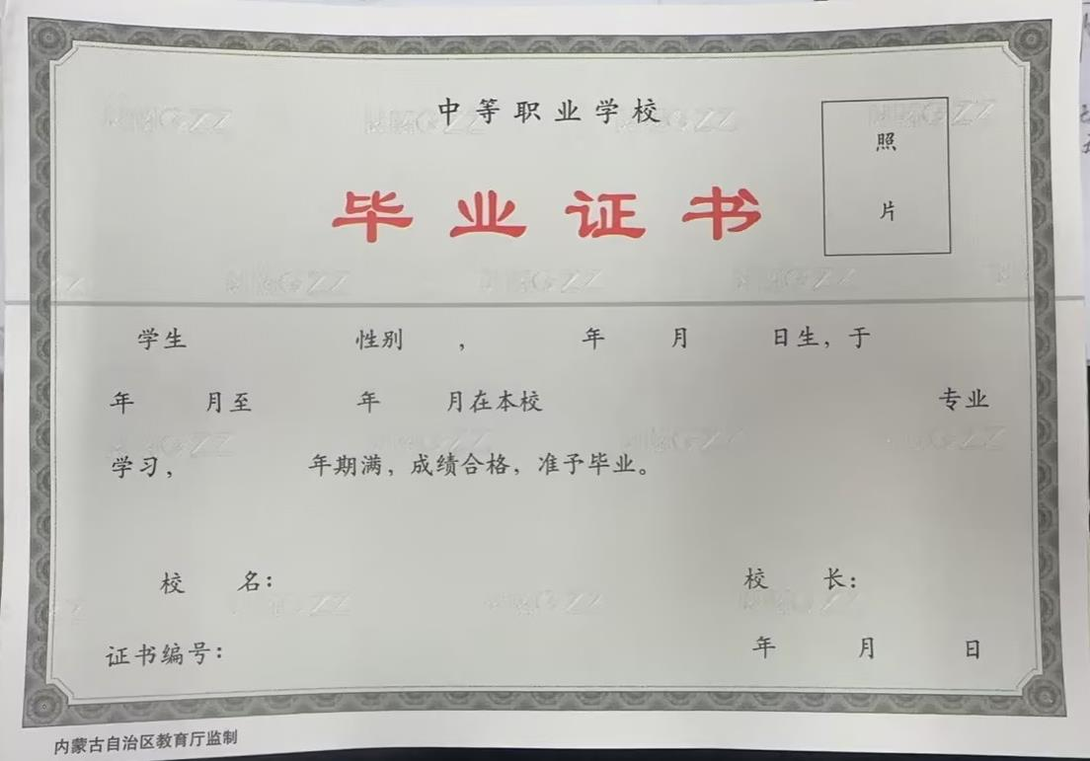
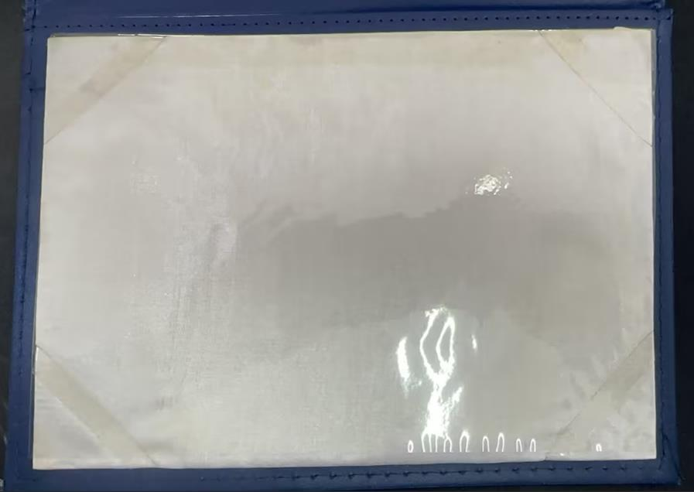
4.用量，专本科通用毕业证1350套，五年一贯制（高职）毕业证300套、结业证300套，毕业证明书50套，预算每套9元；中职毕业证550套，预算每套12元；以上每套含封皮和内芯各一个。要求包装为防水包装，500个内芯为一个独立包装盒。
5.供货时间：5月31日前送货至学校。卖方承担运费。
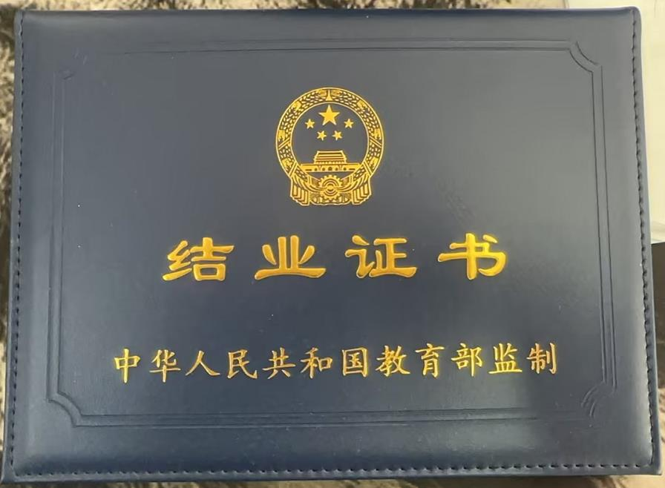
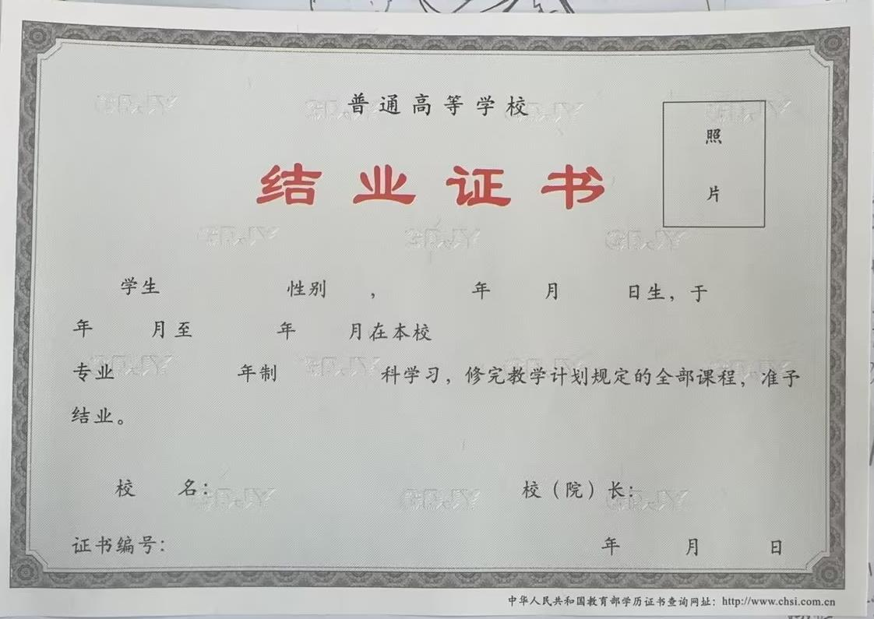
（结业证书封皮、内芯300套）

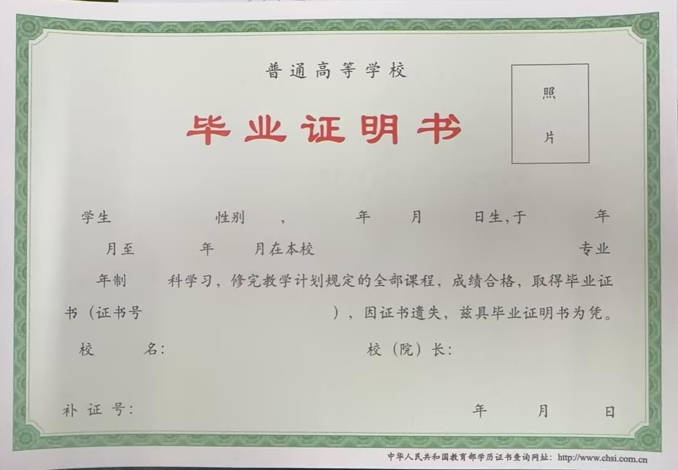
（毕业证明书50套）

